Chips di patate dolci
con guacamole

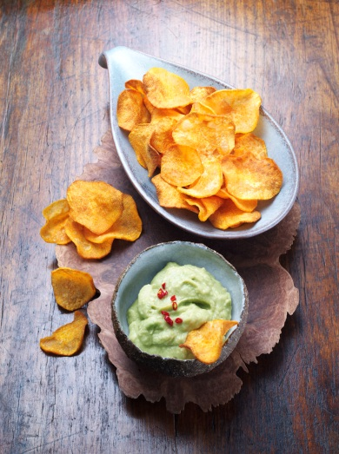
Ingredienti per 4 persone:
400 gr di patate dolci
Olio per friggere
2 avocadi maturi della varietà Hass
Succo di 1/2 lime
2 spicchi di aglio
1 peperoncino fresco
Sale q.b.

1. Sbucciate le patate dolci e tagliatele a fette sottili. Scaldate l’olio in una pentola o una friggitrice a 175 °C. Friggete le patate dolci una porzione per volta e mettetele ad asciugare sulla carta da cucina.
2. Per il guacamole tagliate a metà gli avocado e togliete il nocciolo. Estraete la polpa dalla buccia con un cucchiaio. Aggiungete il succo di lime e schiacciate la polpa con una forchetta fino a ottenere una mousse. Pelate l’aglio e riducetelo in poltiglia con uno spremiaglio. Incidete il peperoncino nel senso della lunghezza e raschiatelo per eliminare i semi. Tritatelo finemente e aggiungetelo al composto di avocado mescolando bene. Aggiustate di sale.

Tempo di preparazione: circa 1 ora

Valori nutrizionali per porzione:
Energia: 522 kcal / 2190 kJ
Proteine: 3,9 gr
Grassi: 45,3 gr
Carboidrati: 25,3 gr

